第一轮综合练习 · 第07卷

难度总览
难度 | 题号 | 题数
基础 | 1–6 | 6
进阶 | 7–22 | 16
挑战 | 23–26 | 4

题目

第1题
来源：赵鑫光竞赛笔记
下列分子中，离域 $π$ 键类型为 $π_{3}^{3}$ 的是 A. $O_{3}$ B. $SO_{3}$ C. $NO_{2}$ D. $HNO_{3}$
参考答案：
答案：C

第2题
来源：赵鑫光竞赛笔记
下列氟化物分子中, 分子偶极矩不为零的是 ( ) A. PF₅ B. BF₃ C. IF₅ D. XeF₄
参考答案：
答案：C

第3题
来源：赵鑫光竞赛笔记
${NCl}_{3}$ 分子中，N原子与三个氯原子成键所采用的轨道是 （）A.两个sp轨道，一个p轨道 B.三个 ${sp}^{3}$ 轨道C. $p_{x},p_{y},p_{z}$ 轨道 D.三个 ${sp}^{2}$ 轨道
参考答案：
答案：B

第4题
来源：赵鑫光竞赛笔记
下列原子轨道中各有一个自旋方向相反的不成对电子, 则沿 $x$ 轴方向可形成 $σ$ 键的是 ( ) A. $2s−4d_{z^{2}}$ B. $2p_{x}−2p_{x}$ C. $2p_{y}−2p_{y}$ D. $3d_{xy}−3d_{xy}$
参考答案：
答案：B

第5题
来源：真题·第33届初赛
2-2 推出二元氧化物（稳定物质）中含氧量最高的化合物。
2-3 9.413 g 未知二元气体化合物含有 0.003227 g 电子，推出该未知物，写出化学式。
2-1 $​^{48}$Ca 轰击 $​^{249}$Cf，生成第 118 号元素 (Og) 并放出 3 个中子。写出配平的核反应方程式。
参考答案：
（1） 得分点： 1. 正确建立含氧量表达式（1分）：$w(O)=\frac{16n}{M⋅m+16n}$ 2. 正确判断 M 应为 H（1分）：含氧量最大值当且仅当 $M=H$ 时取到 3. 正确给出最终答案（1分）：$H_{2}O_{2}$
对于二元氧化物 $M_{m}O_{n}$，其含氧量（氧元素质量分数）可表示为（设 $M$ 的相对原子质量为 $M$）：
$$w(O)=\frac{16n}{M⋅m+16n}$$
经过简单尝试可知，$w(O)$ 的最大值当且仅当 $M=H$ 时取到。比 $H$ 重的元素虽然可能有更高的化合价（即 $n$ 值更高），但这远无法补偿 $M$ 上升带来的分母增加。
可能的组合有 $H_{2}O$、$H_{2}O_{2}$、${HO}_{2}$、$H_{2}O_{3}$、${HO}_{3}$ 等，其中可稳定存在的物质有 $H_{2}O$ 与 $H_{2}O_{2}$，氧含量分别为 $88.81\%$ 和 $94.07\%$。
答案：过氧化氢 $H_{2}O_{2}$（中国化学会官方解答认定 $H_{2}O$ 和 $H_{2}O_{2}$ 均为正确答案）。
（2） 得分点： 1. 正确计算电子的物质的量（1分） 2. 正确计算质量与电子数的比值（1分） 3. 正确推断出未知物为 CH₄（2分）
首先将电子质量转化为电子的物质的量，电子质量 $m_{e}=9.109×{10}^{−31} kg$，代入数据：
$$n(e^{−})=\frac{m(e^{−})}{m_{e}⋅N_{A}}=\frac{0.003227g×{10}^{−3}kg/g}{9.109×{10}^{−31}kg×6.022×{10}^{23}{mol}^{−1}}=5.883mol$$
取质量数与电子数的比值（化合物总电子数与总核电荷数相等，质量数与电子数的比值也是质量数与核电荷数的比值）：
$$\frac{9.413g}{n(e^{−})}=\frac{9.413g}{5.883mol}=1.600{g mol}^{−1}=\frac{8}{5}{g mol}^{−1}$$
对数字敏感的同学应意识到 $8/5=16/10=24/15=32/20=⋯$。系统解法：首先排除金属元素，对非金属元素而言，H 的质量/核电荷比为 $1.008/1≈1.008$，而其他元素均大于 2，说明气体中必须含有 H 元素。设化合物为 $H_{m}Y_{y}$，则：
$$\frac{m+y⋅M(Y)}{m+y⋅Z(Y)}=1.600$$
解不定方程，简单枚举即可得到唯一答案 ${CH}_{4}$。
（3） 得分点： 1. 正确确定 Cf 的原子序数（1分）：通过质子数守恒 $Z_{\text{Cf}}=118−20=98$ 2. 正确确定 Og 的质量数（1分）：$A=48+249−3=294$ 3. 正确写出配平的核反应方程式（1分）
该核反应只放出了 3 个中子，质子数没有发生改变，因而很容易通过质子数守恒求出 Cf 的原子序数：$118−20=98$。再根据中子数守恒求出 $Og$ 的质量数：$48+249−1×3=294$。
$$​_{20}^{48}Ca+​_{98}^{249}Cf→​_{118}^{294}Og+3​_{0}^{1}n$$

第6题
来源：赵鑫光竞赛笔记
反应 A+B=C，由三个实验得到下列数据： A B 生成 C 的 $v(mol/(L⋅s))$ 0.03 0.03 $0.3×{10}^{−4}$ 0.06 0.06 $1.2×{10}^{−4}$ 0.06 0.09 $2.7×{10}^{−4}$
与实验结果相符的速率方程是（ ）A. $v=k[B]^{1/2}$ B. $v=k[B]$ C. $v=k[B]^{2}$ D. $v=k[A][B]^{2}$
参考答案：
答案：C

第7题
来源：真题·省预赛 浙江2023
为研究 (NH₄)₂SO₄ 的离子键强弱，设计如图所示的循环过程，可得 ΔH₇/(kJ mol⁻¹) 为
晶格能 Born-Haber 循环：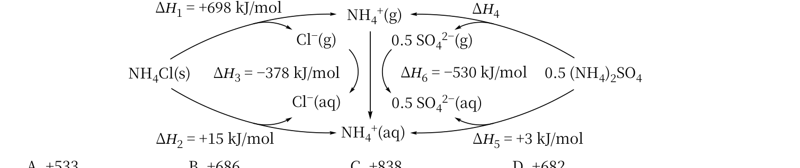
- A. +533 B. +686 C. +838 D. +682
参考答案：
答案：D

第8题
来源：真题·省预赛 浙江2023
下图为 Ge 单晶的晶胞，已知晶胞参数 a = 565.76 pm，原子坐标参数 M₁ 为 (0,0,0)，下列有关说法正确的是
Ge 单晶晶胞：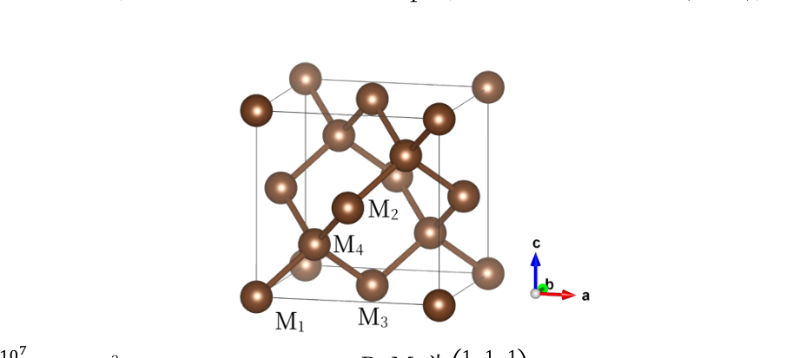
- A. 密度为 8×M(Ge)/(6.02×10²³×565.76³) g cm⁻³（具体式子以页面图核对）
- B. M₂ 为 (1/4, 1/4, 1/4)
- C. M₃ 为 (1/2, 1/2, 0)（坐标以页面图核对）
- D. M₄ 为 (1/2, 1/2, 0)（坐标以页面图核对）
参考答案：
答案：ABC

第9题
来源：真题·省预赛 浙江2023
图(a)是 Mg 与 Cu 形成的一种合金的结构，图(b)是沿立方格子对角面取得的截图
Mg-Cu 合金结构：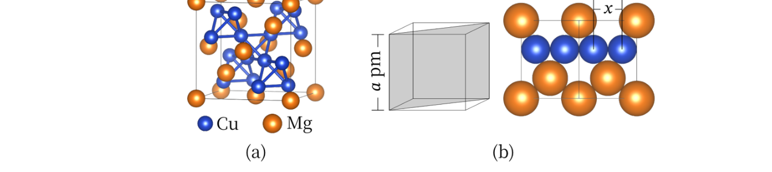
下列说法正确的是
- A. Mg 的堆积方式与金刚石中的 C 原子类似
- B. 该合金的化学式为 MgCu
- C. Cu 原子之间最短距离 x = (√2/2)·a pm（以页面图核对）
- D. 该合金的密度为 8×(24.3+63.55)/(N_{a}×a³×10⁻³⁰) g cm⁻³（具体式子以页面图核对）
参考答案：
答案：ACD

第10题
来源：真题·第25届决赛
4-1 层状硅酸根结构的数字描述（e~h）。 4-2 笼状结构的数字描述（c~h）。 4-3 将笼状结构以平面图方法画出（b~d）。
参考答案：
4-1 层状结构（连接点处各多边形边数）：
图 | 描述
(e) | (4.6.10)(6².10)
(f) | (4.6.12)
(g) | (4.6.8)(4.8.12)
(h) | (4.5.8)(4.5.12)(5².12)(5.8.12)
4-2 笼状结构（各多边形个数）：
图 | 描述
(c) | 4³.5⁶
(e) | 5¹².6²
(f) | 4⁶.6¹²
(g) | 4⁶.6².6³.6⁶
(h) | 4⁶.4⁶.6².8⁶
4-3 平面投影图：将最上层放最内圈，逐层向外，连接对应顶点。
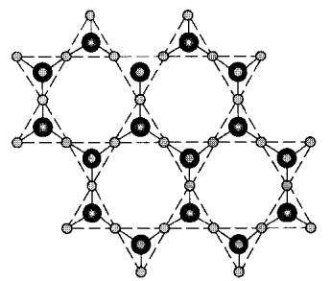
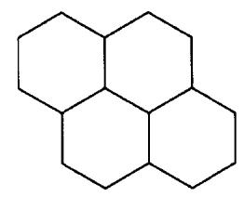
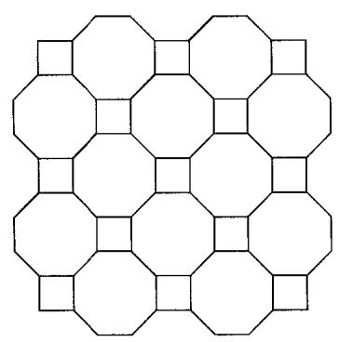
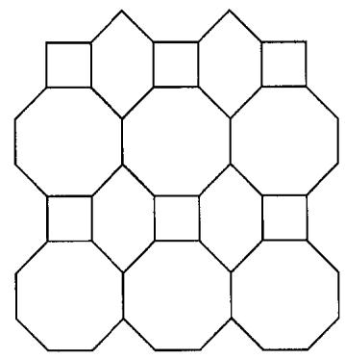
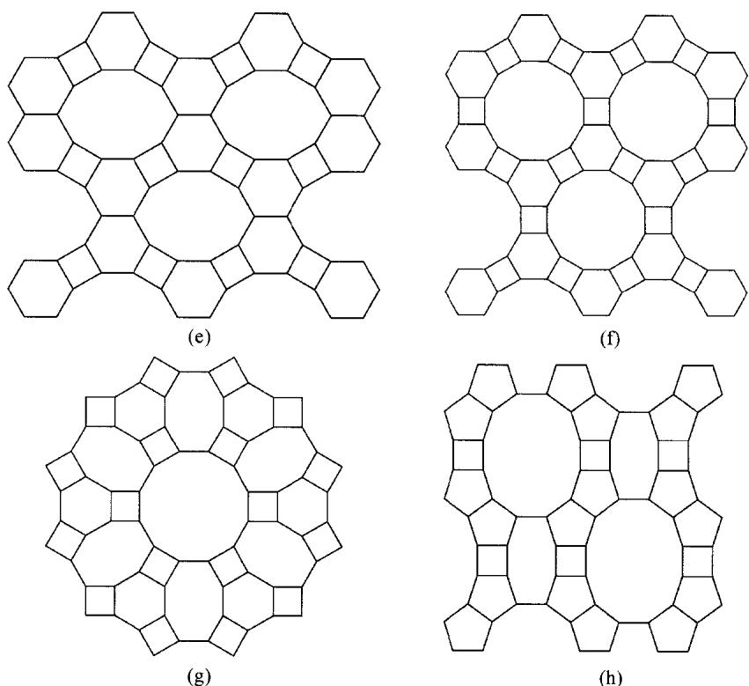
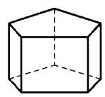
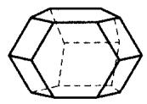
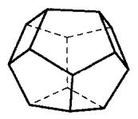
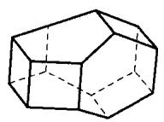
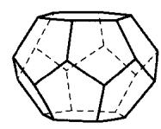
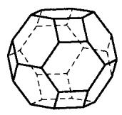
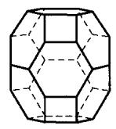
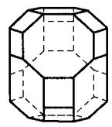
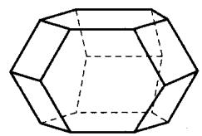
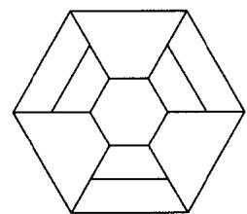
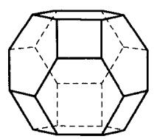
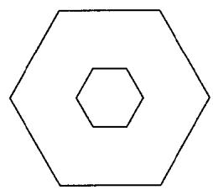
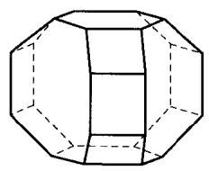
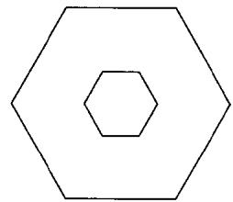
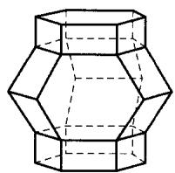
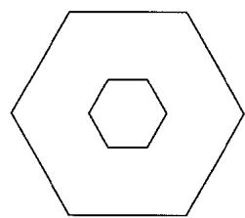
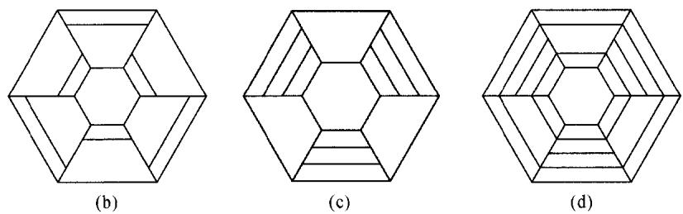

第11题
来源：汇智竞赛题目
若磁量子数 m 的取值有所变化，即 m 可取 0, 1, 2, …, l 共 $l+1$ 个值，其余不变，则：
1-1 前四周期各有几种元素。
1-2 前 20 号元素中最活泼的碱金属元素的序数。
1-3 第二个过渡元素的核外电子排布式。
1-4 写出有机化学中最简单的怪的化学式及短的通式。
参考答案：
1-1 2、6、6、12。 1-2 15。 1-3 $1s^{2}2s^{2}2p^{4}3s^{2}3p^{4}3d^{3}4s^{1}$ 。 1-4 $BH_{3}$ ; $B_{n}H_{n+2}$

第12题
来源：汇智竞赛题目
氢原子的稳态能量由下式给出： $E_{n}=−2.18×{10}^{−18}\frac{1}{n^{2}}(J)$ ，n为主量子数：
参考答案：
10-1 计算：第一激发态 $(n=2)$ 和基态 $(n=1)$ 之间的能量差；第6激发态 $(n=7)$ 和基态 $(n=1)$ 之间的能量差。
10-2 上述赖曼系(Lyman, $n→1$ )跃迁处于什么光谱范围？
10-3 解释：由 Lyman 系光谱的第 1 条线及第 6 条线产生的光子能否使：①处于基态的另外的氢原子电离？②晶体中的铜原子电离？(铜的电子功函数为 $Φ=7.44×{10}^{−19}J$ )
10-4 若由 Lyman 系光谱的第 1 条谱线和第 6 条谱线产生的光子使铜晶体电离, 计算这两种情况中从铜晶体发射出的电子的德布罗意波长。
$$10−1E_{n}=−2.18×{10}^{−18}⋅\frac{1}{n^{2}}, ΔE_{2→1}=−2.18×{10}^{−18}×\left(\frac{1}{4}−1\right)=1.635×{10}^{−18}J$$
$$ΔE_{7→1}=−2.18×{10}^{−18}×\left(\frac{1}{49}−1\right)=2.135×{10}^{−18}J$$
10-2 Lyman 系跃迁 $(n→1)$ 处于紫外光谱范围。 $ΔE=hν, c=λν, λ=\frac{hc}{ΔE}$ .
由 $2→1$ 和 $∞→1$ ，求出波长在 121.5~91.2nm，属于紫外光波长(10-400nm)
10-3 ①电离基态氢原子的能量 $ΔE=E_{∞}−E_{1}=2.18×{10}^{−18} J$ ，无论是 $ΔE_{2→1}$ ，还是 $ΔE_{7→1}$ 皆小于 $ΔE$ ，不能使其电离。②晶体中原子的电离基于光电效应， $ΔE=hν=Φ_{Cu}+\frac{1}{2}mv^{2}$ ， $ΔE_{2→1}$ 和 $ΔE_{7→1}$ 都大于 $ΔE$ ，所以两条谱线发射的光子均可使铜晶体中的铜原子电离。
(4)光电子的动能分别为:
$$ΔE_{k(2→1)}=ΔE_{2→1}−Φ_{Cu}=1.635×{10}^{−18}−7.44×{10}^{−19}=8.91×{10}^{−19}J$$
$$ΔE_{k(7→1)}=ΔE_{7→1}−Φ_{Cu}=2.135×{10}^{−18}−7.44×{10}^{−19}=1.391×{10}^{−18}J$$
电子的德布罗意波长 $λ=\frac{h}{p}=\frac{h}{\sqrt{2m_{e}E_{K}}}$
$$λ_{1}\left[ΔE_{k(2→1)}\right]=\frac{6.625×{10}^{−34}}{\sqrt{2×9.1×{10}^{−31}×8.91×{10}^{−19}}}=5.2×{10}^{−10}(m)=0.52(nm)$$
$$λ_{2}\left[ΔE_{k(7→1)}\right]=\frac{6.625×{10}^{−34}}{\sqrt{2×9.1×{10}^{−31}×1.391×{10}^{−18}}}=4.16×{10}^{−10}(m)=0.416(nm)$$

第13题
来源：化学竞赛初赛讲义
配位化学之父Werner曾经制备出化学式为 ${\left[{Co}_{6}(O)_{2}(OH)_{8}({NH}_{3})_{14}\right]}^{6+}$ 的阳离子，但当时没有正确解析该离子的结构。新近的实验表明，该离子有一根穿过四个钴原子的 $C_{2}$ ，单个氧原子均作为三齿桥连配体，恰有两个钴原子只被含氧配体配位。画出此离子的结构。
(Chemical Communications, No. 20 (2004): 2322-2323)
参考答案：
结构如下图所示。（注：原题答案含结构图片，此处标注为教材原始图片引用）
（答案图片见讲义原文第4讲习题解答部分，显示六核钴簇合物阳离子 ${\left[{Co}_{6}(O)_{2}(OH)_{8}({NH}_{3})_{14}\right]}^{6+}$ 的结构。）

第14题
来源：化学竞赛初赛讲义
人工载氧体B的化学式为 $Co(bzacen)pyO_{2}$ , 其中 py 是吡啶 $(C_{5}H_{5}N)$ , bzacen 是四齿配体 $[C_{6}H_{5}−C(O^{−})=CH−C({CH}_{3})={NCH}_{2}−]_{2}$ 。B具有室温吸氧, 加热脱氧的功能。请画出B的结构简图(明确表明O-O与金属离子间的空间关系), 并判断其与氧气O-O键长的大小关系。
参考答案：
$O_{2}$ 的孤对电子与 $Co$ 配位，同时接受 $Co$ 的反馈键作用，为同时满足两种成键的重叠要求，取折线型配位，且键长比氧气中要长。
结构如下图所示。（注：原题答案含结构图片，此处标注为教材原始图片引用）
（答案图片见讲义原文第4讲习题解答部分，显示 $Co(bzacen)pyO_{2}$ 的结构简图，O-O以折线型与Co配位。）

第15题
来源：化学竞赛初赛讲义
平面四方形的过渡金属氰配离子特别稳定，用价键理论解释这一点。
参考答案：
平面四方体系下，金属 d 轨道与氰基的 $π$ 电子能够形成大的共轭体系，使得配合物稳定。

第16题
来源：化学竞赛初赛讲义
请给出 $K_{2}[NiF_{6}]$ 、 $Ni(PEt_{3})Cl_{2}$ 中，Ni 的电子构型和 d 轨道分裂情况。
参考答案：
$K_{2}[{NiF}_{6}]$ 中 Ni 为八面体，Ni 为 $d^{6}$ 电子构型，F 是弱场配体，取高自旋组态，电子排布为 $(t_{2g})^{4}(e_{g}^{*})^{2}$ 。 $Ni(PEt_{3})Cl_{2}$ 中 Ni 为平面三角形结构，d 轨道分裂为 3 组，其中 $d_{xy},d_{yz}$ 简并且能量最低， $d_{z}^{2}$ 居中， $d_{x}^{2}−y^{2},d_{xy}$ 简并且能量最高。Ni 为 $d^{8}$ 电子构型，除了最高的简并能级各填充一个电子之外，其余轨道都填充两个电子（若按 Ni(PEt)₃ Cl₂ 处理，则为三角双锥构型，d 轨道分裂为 3 组”211”型式， $d_{z}^{2}$ 能量最高）。

第17题
来源：真题·省预赛 浙江2021
化学镀铜废液中含有一定量的 CuSO₄，任意排放会污染环境，利用电化学原理可对废液进行回收处理，装置如图，其中质子交换膜只允许 H⁺ 通过。已知：① Cu²⁺ + HCHO + 3 OH⁻ → Cu + HCOO⁻ + 2 H₂O；② 还原性：HCHO > M（一种金属）> Cu。下列说法正确的是
回收处理装置：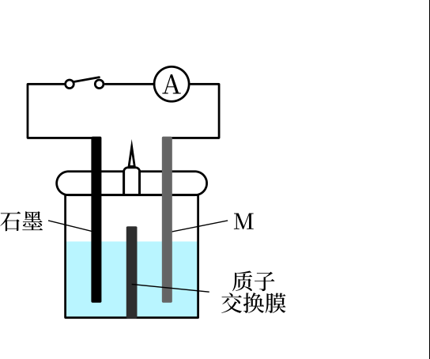
- A. 反应之前，应将含 OH⁻ 的 HCHO 溶液加入到装置的左侧
- B. 右侧发生的电极反应式：HCHO − 2e⁻ + H₂O → HCOO⁻ + 3H⁺
- C. 若将质子交换膜换成阴离子交换膜，放电过程中，大量的 OH⁻ 将向左侧迁移
- D. 放电一段时间打开开关，移去质子交换膜，装置中可能会有红色固体、蓝色絮状物出现
参考答案：
答案：D

第18题
来源：化学竞赛初赛讲义
融雪剂通过增加溶液中的粒子数降低水的凝固点。这一效应可用 $ΔT=imK$ 定量描述，其中 $K$ 是凝固点下降常数（对水是 $1.86K⋅kg/mol,m$ 为质量摩尔浓度， $i$ 为等渗效应系数）。甲酸的酸常数满足 $pK_{a}=3.75$ 。融雪剂A包含NaCl、 $CaCl_{2}$ 、 $Ca(HCOO)_{2}$ 和 $HCOONH_{4}$ 和一定量的沙子。实际使用时也可在A中加入非电解质X来抗结块。
- 仅含 C、H、N、O 元素的化合物 X 16.15g 可令 1L 水在 -0.50℃ 凝固。推出 X 的结构。
质量浓度 30.0g/L 的 A 溶液过滤除去沙子后, 定量移取 4 份 10.00mL 的样品进行滴定。在第 1 份样品中加入过量 ${CH}_{2}O$ 后以 0.1000mol/L KOH 滴定到终点 (酚酞为指示剂), 消耗 7.20mL (加入 ${CH}_{2}O$ 反应产生了 $({CH}_{2})_{6}N_{4}$ 。在第 2 份中加入 30.00mL 0.1000mol/L 碱性标准 ${Br}_{2}$ 溶液, 随后加入过量酸性 KI 溶液, 最后用 0.1000mol/L ${Na}_{2}S_{2}O_{3}$ 滴定到终点, 消耗 27.20mL。在第 3 份样品中加入氨性缓冲溶液和 EBT (金属指示剂), 以 0.1000mol/L EDTA 滴定到终点, 消耗 12.70mL。在第 4 份样品中加入少量 $K_{2}{Cr}_{2}O_{7}$ 后以 0.1000mol/L ${AgNO}_{3}$ 滴定到淡橙色, 消耗 23.90mL。
- 写出滴定反应; 计算样品 A 中各组分的质量分数。(不计化合物 X)
- NaCl、CaCl₂、HCOONH₄三者中，何者融冰效率最高？
- 从题干中推断等渗系数的含义, 计算 $1.00 mol/LCa(HCOO)_{2}$ 的等渗系数 $i_{h}$ , 考虑水解。
参考答案：
- X为 $CO(NH_{2})_{2}$
- 样品中有 15% 左右的杂质。
- NaCl。$3+[{OH}^{−}]≈3$。

第19题
来源：化学竞赛初赛讲义
某人配制并标定了 $0.1024 mol/L CuCl_{2}$ 和 $0.1192 mol/L NiCl_{2}$ 溶液。首先他确定了两种溶液在 $1.000 cm$ 石英比色皿中在不同波长下的吸光度：
波长/nm | 260 | 395 | 720 | 815
$Cu^{2+}$​ | 0.6847 | 0.0110 | 0.9294 | 1.428
$Ni^{2+}$​ | 0.0597 | 0.6695 | 0.3000 | 0.1182
现将某硬币溶于硝酸中, 得到一含有 $Cu^{2+}$ 、 $Ni^{2+}$ 的混合溶液, 在同样的石英比色皿中测试, 在 815nm 波长下吸光度为 1.061, 在 395nm 波长下吸光度为 0.1583, 在 720nm 下吸光度为 0.7405。但是, 他吃惊地发现, 在 260nm 下, 吸光度达到 6.000。在 1.00mm 光程的石英比色皿中做同样的事情, 结果仍为 6.000。
- 实际上的读数应该是多少？
- 解释这个令人吃惊的现象并设计一个实验验证。
参考答案：
- 0.5095。(最后一位有效数字为3~7均可)
- 260nm 处存在硝酸根的吸收峰(答水或者石英的吸收峰都是错误的)。可以用氢氧化钠调节试样 pH, 过滤后测定上清液在 260nm 的吸收。

第20题
来源：化学竞赛初赛讲义
一定条件下，在氯化亚铁的溶液中加入碳酸钠溶液后得到一种绿色沉淀，其化学式为 ${Fe}_{12}(OH)_{24}({CO}_{3}){Cl}_{2}$ ，该沉淀进一步被空气氧化为氢氧化铁。写出后一步反应的化学方程式。
参考答案：
$${Fe}_{12}(OH)_{24}({CO}_{3}){Cl}_{2}+2O_{2}+8H_{2}O+3{CO}_{3}^{2−}→12{Fe(OH)}_{3}+4{HCO}_{3}^{−}+2{Cl}^{−}$$
提示：产物中有碳酸氢根，不能补酸碱；可以拆开配平。

第21题
来源：化学竞赛初赛讲义
向 ${Co}^{2+}$ 溶液中加入丙酮和 KSCN 后，滴入 ${Hg}^{2+}$ ，产生沉淀。写出化学方程式。
参考答案：
复分解反应，沉淀必须写成 $Co[Hg(SCN)_{4}]$ 。
$${Co}^{2+}+[Hg(SCN)_{4}]^{2−}→Co[Hg(SCN)_{4}]↓$$

第22题
来源：上海中学竞赛课程
在 678 K 时，2.96 g 氯化汞在体积为 1.00 L 的真空容器中蒸发，其压强为 6.09×10⁴ Pa，计算氯化汞的摩尔质量。
2. 现有 A、B 两容器，A 容器中装有体积为 6.0 L，压强为 9.09×10⁵ Pa 的氮气，B 容器中装有体积为 12.0 L，压强为 3.03×10⁵ Pa 的氧气，A、B 两容器间由活塞连接，当打开活塞两气体均匀混合后，在温度不变时计算氮气、氧气的分压。
3. 人在呼吸时, 吸入的空气与呼出的气体组成不同。一健康人在 310 K, 1.01×10⁵ Pa 时，吸入的空气体积分数约为：N₂ 79%；O₂ 21.0%。而呼出的气体体积分数约为：N₂ 75.1%；O₂ 15.2%；CO₂ 3.80%；H₂O(g) 5.9%。 (1) 试计算呼出气体的平均摩尔质量及 CO₂ 的分压; (2) 用计算结果说明呼出的空气比吸入的空气的密度是大还是小。
4. 相对湿度的定义为: 在某一温度时, 空气中水蒸气的分压与同温度应有的饱和水蒸气压之比。试计算: (1) 303 K, 相对湿度为 100% 时 1 L 空气中含水蒸气的质量; (2) 323 K, 相对湿度为 80% 时 1 L 空气中含水蒸气的质量。 (已知: 水的饱和蒸气压: 303 K-4239.6 Pa, 323 K-12332.3 Pa)
5. 在 300 K、1.013×10⁵ Pa 时，加热一敞口细颈瓶到 500 K，然后封闭其细颈口，并冷至原来的温度，求此时瓶内的压强。
6. 在 1.32 L 容器中充入 1 mol CO₂ 气体，加热至 321 K，分别用理想气体状态方程和范德华方程计算气体的压强。（CO₂ 的范德华常数：a = 3.64×10⁻¹ m⁶·Pa·mol⁻²，b = 4.27×10⁻⁵ m³·mol⁻¹）
7. 在 273 K 和 1.01×10⁵ Pa 下，将 1.0 dm³ 洁净干燥的空气缓慢通过 CH₃OCH₃ 液体，在此过程中，液体损失 0.0335 g，求此液体 273 K 时的饱和蒸气压。
8. 在 273 K 时, 1 mol O₂ 在不同压强下的 pV 值如下表:
p/10⁵ Pa | 1.0000 | 0.7500 | 0.5000 | 0.2500
pV/10⁵ Pa·dm³ | 22.3929 | 22.3979 | 22.4034 | 22.4088
用作图外推法(将 pV 对 p 作图)求在标准状况时 O₂ 的摩尔体积。
9. 某实验测出人类呼吸中各种气体的分压/Pa 如下表所示:
气体 | 吸入气体 | 呼出气体
N₂ | 79274 | 75848
O₂ | 21328 | 15463
CO₂ | 40 | 3732
H₂O | 667 | 6265
- 请将各种气体的分子式填入上表;
- 指出表中第一种和第二种呼出气体的分压小于吸入气体分压的主要原因。
10. 无水氯化铝可用干燥的氯化氢气体与铝加热制得。今以 2.7 g 铝与标准状况下 7.84 L HCl 作用。然后在 1.013×10⁵ Pa、546 K 下（此时氯化铝也为气体）测得气体总体积为 11.2 L。试通过计算写出气态氯化铝的分子式。
11. 温度为 0°C 时, 三甲胺的密度是压力的函数, 有人测得了如下数据:
p /atm | 0.2 | 0.4 | 0.6 | 0.8
d/g·L⁻¹ | 0.5336 | 1.079 | 1.6363 | 2.2054
试根据以上数据，计算三甲胺的分子量。
12. 两个体积相等的玻璃球, 中间用细管连通(其体积不计), 开始时两球温度均为 300 K, 共含 0.7 mol H₂, 其压强为 0.5×pθ(pθ 为标准压力, 其值为 101.325 kPa)。若将甲球放入 400 K 油浴中, 而乙球仍为 300 K。求两球内的压强和各自所含 H₂ 的物质的量。
13. 从某化学文献中查到下列物质饱和蒸气压的数据：
物质 | 温度°C | 蒸气压 mmHg 柱 | 密度 g/L
苯 C₆H₆ | 80.1 | 760 | 2.710
甲醇 CH₃OH | 49.9 | 400 | 0.673
醋酸 CH₃COOH① | 29.9 | 20 | 0.126
醋酸 CH₃COOH② | 118.1 | 760 | 3.110
- 根据所列数据计算蒸气的摩尔质量(假设蒸气中的分子类似理想气体分子);
- 如何解释相对质量的理论值与所得计算值之间的偏差？
14. 某温、某压下取三份等体积无色气体 A, 于 25°C、80°C 及 90°C 测得其摩尔质量分别为 58.0 g/mol、20.6 g/mol、20.0 g/mol。于 25°C、80°C、90°C 下各取 11 dm³ 上述无色气体分别溶于 10 dm³ 水中，形成的溶液均显酸性。 (1) 无色气体可能的分子式； (2) 试解释各温度下摩尔质量不同的可能原因; (3) 若三份溶液的体积相同，其摩尔浓度的比值是多少？
15. 测定相对分子质量的一个实验步骤为: 取一干燥的 250 mL 圆底烧瓶, 用铝箔和棉线封口, 一起称量得 m₁。往烧瓶内加入大约 2 mL 四氯化碳(沸点为 76.7℃), 用铝箔和棉线封口并在铝箔上穿一小孔。把烧瓶迅速浸入盛于大烧杯内的沸水中, 继续保持(水的)沸腾。待四氯化碳全部气化后，从水中取出烧瓶冷却。擦干烧瓶外的水后称量得 m₂。倒出瓶内的液态四氯化碳，充满水，量体积。按理想气体 pV=mRT/M 求四氯化碳的相对分子质量(M)。 (1) 把烧杯放入沸水中，为什么要保持沸腾? (2) 如果在铝箔上开的孔较大，又在瓶内液态四氯化碳挥发完后过了一段时间才从热水中取出烧瓶，求四氯化碳的相对分子质量将偏大还是偏小？ (3) 用水充满烧瓶再量其体积，实验前忘了倒出原先在瓶内的液态四氯化碳，是否会对实验结果造成影响? (4) 用这个装置测定相对分子质量时很难做到将烧瓶完全没入水中，而总有部分露在水面上，这是否会对实验结果造成影响？
参考答案：
1. M = 274(g·mol⁻¹)
2. $p_{N_{2}}$ = 3.03×10⁵ Pa，$p_{O_{2}}$ = 2.02×10⁵ Pa
3. (1) M̄r(呼) = 28.6 g·mol⁻¹，$p_{CO_{2}}$ = 3.84×10³ Pa (2) 呼出的空气比吸入的空气的密度小
4. (1) m = 0.03 g (2) m = 0.07 g
5. 6.08×10⁴ Pa
6. 2.02×10⁶ Pa（理想气体）；1.88×10⁶ Pa（范德华方程）
7. 1.63×10³ Pa
8. 标准状况下 O₂ 的摩尔体积为 22.414 dm³·mol⁻¹
9. N₂, O₂, CO₂, H₂O
10. (AlCl₃)₂
11. 59.14
12. 0.570Pθ，甲球 0.3 mol，乙球 0.4 mol
13. (1) M(C₆H₆) = 78.5 g/mol，M(CH₃OH) = 33 g/mol，M(HAc①) = 118.9 g/mol，M(HAc②) = 99.8 g/mol (2) 误差是由蒸气分子偏离理想气体引起的；甲醇中有分子缔合，醋酸中有二聚分子
14. (1) HF (2) HF 以氢键结合成 (HF)₂、(HF)₃ (3) 摩尔浓度之比(25、80、90°C)为 2.90:1.03:1.00
15. (1) 沸水温度高于 CCl₄ 的沸点(76.5°C)，使 CCl₄ 迅速气化并充满烧瓶 (2) 偏小 (3) 影响不大 (4) 若露在水面上空间小，不会影响到实验结果

第23题
来源：化学能力测试
碘是生命中必不可少的微量元素，是生物通常所需的最重的元素。高温下 I₂(g) 和 I(g) 之间达到平衡。
T/K | 1073 | 1173
p(I₂) 初始 (atm) | 0.0631 | 0.0684
$p_{total}$ (atm) | 0.0750 | 0.0918
8-1 计算 1100 K 下的 $ΔH^{θ}$、$ΔG^{θ}$、$ΔS^{θ}$（假设 $ΔH^{θ}$、$ΔS^{θ}$ 不随温度变）。
8-2 当 K_{p} = 总压一半时，计算平衡混合物中 I(g) 的摩尔分数。
8-3 假设 I₂(g) 和 I(g) 均为理想气体，计算 298 K 下 I₂ 的键能。
8-4 计算 298 K 下解离 I₂(g) 必须使用的辐射波长。
8-5 λ=825.8 nm 激光 20.0 J/s 照射 10.0 s 产生 1.0×10⁻³ mol I(g)。计算量子产率。
参考答案：
8-1
$$I_{2}(g)⇌2I(g), p(I_{2})_{eq}=p(I_{2})_{0}−x, p_{total}=p(I_{2})_{0}+x$$
1073 K：x = 0.0750 − 0.0631 = 0.0119 atm；p(I) = 0.0238；p(I₂) = 0.0512
$$K_{1}={0.0238}^{2}/0.0512=0.0111$$
1173 K：x = 0.0918 − 0.0684 = 0.0234 atm；p(I) = 0.0468；p(I₂) = 0.0450
$$K_{2}={0.0468}^{2}/0.0450=0.0487$$
Van’t Hoff：
$$ln(K_{2}/K_{1})=1.4817=\frac{ΔH^{θ}}{R}\left(\frac{1}{1073}−\frac{1}{1173}\right)=\frac{ΔH^{θ}}{8.314}×7.945×{10}^{−5}$$
$$ΔH^{θ}=1.4817×8.314/(7.945×{10}^{−5})=155 kJ⋅mol^{−1}$$
1100 K K_{p}：
$$ln(K_{1100}/0.0111)=\frac{155052}{8.314}\left(\frac{1}{1073}−\frac{1}{1100}\right)$$
$$K_{1100}=0.0169≈0.017$$
$$ΔG^{θ}(1100)=−RTlnK=−8.314×1100×ln0.017=+37.25 kJ⋅mol^{−1}$$
$$ΔS^{θ}(1100)=(ΔH^{θ}−ΔG^{θ})/T=(155052−37249)/1100=107.1 J⋅K^{−1}⋅mol^{−1}$$
8-2 K_{p} = $p_{total}/2$：
$$\frac{4x^{2}}{p(I_{2})_{0}−x}=\frac{1}{2}(p(I_{2})_{0}+x)$$
整理得 $p_{total}=4x$，$p(I_{2})_{eq}=2x$，$x(I)=2x/4x=0.50$，$x(I_{2})=0.50$
8-3 Cp,I(g)=5R/2；Cp,I₂(g)=7R/2；ΔCp = −R：
$$ΔH^{θ}(298)=ΔH^{θ}(1100)+ΔC_{p}ΔT=155052+(−R)×(298−1100)=155052+802×8.314=145050 J⋅mol^{−1}$$
$$E(I−I)=145 kJ⋅mol^{−1}$$
8-4
$$λ=N_{A}hc/E=(6.022×{10}^{23}×6.63×{10}^{−34}×3×{10}^{8})/145050=8.258×{10}^{−7} m=825.8 nm$$
8-5
$$E_{\text{光子}}=hc/λ=(6.63×{10}^{−34}×3×{10}^{8})/(825.8×{10}^{−9})=2.409×{10}^{−19} J$$
$$N_{\text{光子}}=Pt/E=(20.0×10.0)/2.409×{10}^{−19}=8.30×{10}^{20}$$
$$n_{\text{光子}}=N/N_{A}=8.30×{10}^{20}/6.022×{10}^{23}=1.38×{10}^{−3} mol$$
$$n(I_{2})=1/2n(I)=0.5×{10}^{−3} mol$$
$$\text{量子产率}=n(I_{2})/n_{\text{光子}}=5×{10}^{−4}/1.38×{10}^{−3}=0.36$$

第24题
来源：一分册能力测试
为了合理利用化学能、确保安全生产，化工设计需要充分考虑化学反应的焓变，并采取相应措施。化学反应的焓变通常用实验进行测定，也可进行理论推算。
1-1 实验测得 5 g 甲醇在氧气中充分燃烧生成二氧化碳气体和液态水时释放出 113.5 kJ 的热量，试写出甲醇燃烧的热化学方程式：____。
1-2 由气态基态原子形成 $1 mol$ 化学键释放的最低能量叫键能。从化学键的角度分析，化学反应的过程就是反应物的化学键被破坏和生成物的化学键形成的过程。在化学反应过程中，拆开化学键需要消耗能量，形成化学键又会释放能量。
化学键 | H—H | N—H | N≡N
键能/(kJ·mol⁻¹) | 436 | 391 | 945
已知反应：
$$N_{2}(g)+3H_{2}(g)⇌2{NH}_{3}(g) ΔH=akJ⋅{mol}^{−1}$$
试根据表中所列键能数据估算 a 的值为 ____。
1-3 依据盖斯定律可以对某些难以通过实验直接测定的化学反应的焓变进行推算。已知：$C(s,石墨)+O_{2}(g)={CO}_{2}(g)$ $ΔH_{1}=−393.5kJ⋅{mol}^{−1}$
$$2H_{2}(g)+O_{2}(g)=2H_{2}O(l) ΔH_{2}=−571.6kJ⋅{mol}^{−1}$$
$$2C_{2}H_{2}(g)+5O_{2}(g)=4{CO}_{2}(g)+2H_{2}O(l) ΔH_{3}=−2599kJ⋅{mol}^{−1}$$
根据盖斯定律，计算 298 K 时由 C(s, 石墨) 和 $H_{2}( g)$ 生成 $1 mol C_{2}H_{2}( g)$ 反应的焓变：____。
参考答案：
1-1 设 $2mol$ ${CH}_{3}OH(l)$ 完全燃烧生成 ${CO}_{2}$ 气体和液态水放出热量为 $Q$。则有 $\frac{5g}{32g⋅{mol}^{−1}}=\frac{2mol}{Q}$，解得 $Q=1452.8kJ$，所以甲醇燃烧的热化学方程式为：
$$2{CH}_{3}OH(l)+3O_{2}(g)=2{CO}_{2}(g)+4H_{2}O(l) ΔH=−1452.8kJ⋅{mol}^{−1}$$
1-2 反应热 $ΔH=akJ⋅{mol}^{−1}=E_{\text{反应物键能总和}}−E_{\text{生成物键能总和}}=3×436kJ⋅{mol}^{−1}+945kJ⋅{mol}^{−1}−6×391kJ⋅{mol}^{−1}=−93kJ⋅{mol}^{−1}$。
1-3 $ΔH=\frac{4ΔH_{1}+ΔH_{2}−ΔH_{3}}{2}=+226.7kJ⋅{mol}^{−1}$
答案：
1-1 $2CH_{3}OH(l)+3O_{2}(g)=2CO_{2}(g)+4H_{2}O(l)$ $ΔH=−1452.8kJ⋅mol^{−1}$；1-2 -93；1-3 +226.7 kJ·mol⁻¹

第25题
来源：二分册能力测试
已知四氧化二氮的分解反应：
$$N_{2}O_{4}(g)⇌2{NO}_{2}(g)$$
在 298.15 K 时， $Δ_{r}G_{m}^{⊖}=4.75 kJ⋅mol^{−1}$ 。试判断在此温度及下列条件下，反应进行的自发方向：
$$3−1 N_{2}O_{4}(100kPa),{NO}_{2}(1000kPa)。$$
$$3−2 N_{2}O_{4}(1000kPa),{NO}_{2}(100kPa)。$$
$$3−3 N_{2}O_{4}(300kPa),{NO}_{2}(200kPa)。$$
参考答案：
3 $lnK^{⊖}=−Δ_{r}G_{m}^{⊖}/RT=−4.75×{10}^{3}/(8.314×298.15)=−1.9162,K^{⊖}=0.1472$
3-1 $J_{p}=\frac{(p_{NO_{2}}/p^{⊖})^{2}}{p_{N_{2}O_{4}}/p^{⊖}}=\frac{(1000/100)^{2}}{100/100}=100,J_{p}>K^{⊖}$ , 反应向左。
3-2 $J_{p}=\frac{(p_{NO_{2}}/p^{⊖})^{2}}{p_{N_{2}O_{4}}/p^{⊖}}=\frac{(100/100)^{2}}{1000/100}=0.1,J_{p}<K^{⊖}$ , 反应向右。
3-3 $J_{p}=\frac{(p_{NO_{2}}/p^{⊖})^{2}}{p_{N_{2}O_{4}}/p^{⊖}}=\frac{(200/100)^{2}}{300/100}=1.333,J_{p}>K^{⊖}$ , 反应向左。
$$n_{{NH}_{3}}=52.3×10^{−3}(18.72−15.17)×10^{−3}mol=0.1857×10^{−3}mol$$
$$n_{N_{2}}/n_{H_{2}}=1/3$$
$$n_{N_{2}}+n_{H_{2}}=pV/RT=[101.325×2.02/(8.314×273.15)]mol=90.13×10^{−3}mol$$
$$∴n_{N_{2}}=22.53×10^{−3}mol,n_{H_{2}}=67.60×10^{−3}mol$$
$$n_{总}=n_{N_{2}}+n_{H_{2}}+n_{NH_{3}}=90.32×10^{−3}mol$$
$$p_{N_{2}}=p_{\text{总}}x_{N_{2}}=3000×\frac{22.53}{90.32}kPa=748.3kPa$$
$$p_{H_{2}}=p_{总}x_{H_{2}}=3000×\frac{67.60}{90.32}kPa=2245kPa$$
$$p_{{NH}_{3}}=(3000−748.3−2245)kPa=6.7kPa$$
$$∴K^{⊖}=p_{{NH}_{3}}^{2}p^{⊖2}/(p_{N_{2}}p_{H_{2}}^{3})=(6.7×100)^{2}/(748.3×2245^{3})=5.3×10^{−8}$$

第26题
来源：化学竞赛初赛讲义
渗透方法可以用来研究小分子物质(如小分子药物、荧光探针)和大分子(如蛋白质、DNA)的结合情况。这在药物化学等领域十分重要。试考虑以下理论模型：某渗析袋中含有分析浓度为 $c_{M}$ 的大分子物质M和分析浓度为 $c_{A}$ 的小分子物质A。其中渗析袋中存在自由(free)的A和结合(bound)的A,因此我们可以写 $c_{A}=[A_{free}]+[A_{bound}]$ 。当达到渗透平衡时，设法测量袋子外的A的浓度 $[A_{out}]$ 。引入结合率 $v=[A_{bound}]/c_{M}$ ,且认为结合平衡为
$$X+A→XA,K=\frac{[XA]}{[X_{\text{ free }}][A_{\text{ free }}]}.$$
- 证明： $K=\frac{v}{(1−v)[A_{out}]}$ 。
- 更实际地，若每分子 M 可结合 N 个 A。证明： $\frac{v}{[A_{out}]}=KN−Kv$ 。
- 溴化乙锭(EB)可以通过芳环插入DNA的碱基对之间从而与DNA结合。现在利用EB对1.00μmol/L的DNA做上述实验，测得渗析袋内EB的总浓度(单位:μmol/L)变化如下表所示。请求出结合常数和平均结合位点数。
外侧EB总浓度 | 0.042 | 0.092 | 0.204 | 0.526 | 1.150
内侧EB总浓度 | 0.292 | 0.590 | 1.204 | 2.531 | 4.150
参考答案：
平均结合位点数为 5.23, 结合常数 $1.17×{10}^{6}$。

